# Цель работы

* Приобретение практических навыков установки операционной системы на виртуальную машину, настройки минимально необходимых для дальнейшей работы сервисов.

# Задание

* Создать виртуальную машину
* Установить на неё CentOS
* Настроить виртуальную машину
* Создать вторую виртуальной машину на основе первой

# Выполнение лабораторной работы

## Создание виртуальной машины

1. Запустила виртуальную машину (рис. -@fig:001)

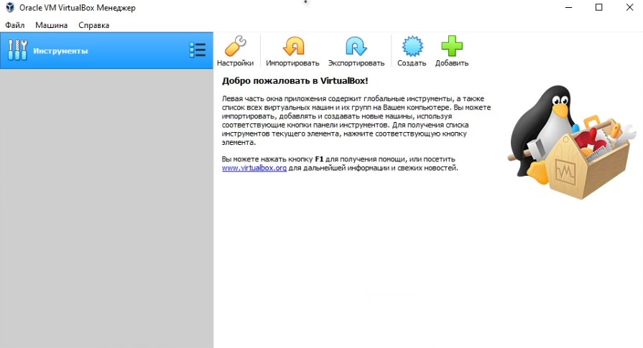

VirtualBox

1. Создала новую виртуальную машину. Для этого в VirtualBox выбрала “Машина” -> “Создать”. Указала имя - Base, тип операционной системы — Linux, RedHat. (рис. -@fig:002)

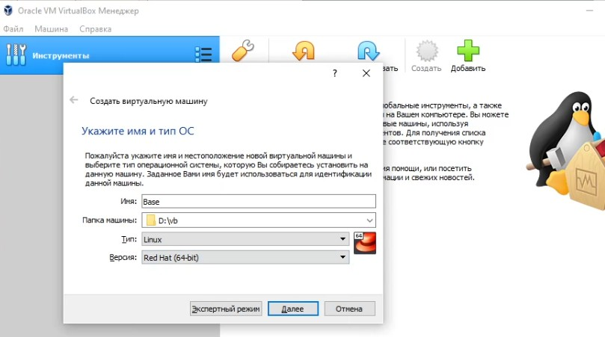

Имя машины и тип ОС

1. Указала размер основной памяти виртуальной машины — 1024 МБ. (рис. -@fig:003)

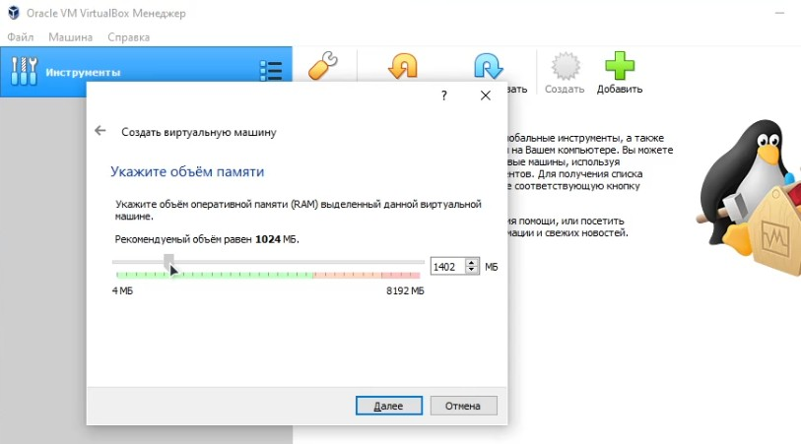

Размер основной памяти

1. Задала конфигурацию жёсткого диска — загрузочный, VDI (VirtualBox Disk Image), динамический виртуальный диск. (рис. -@fig:004 — -@fig:005)

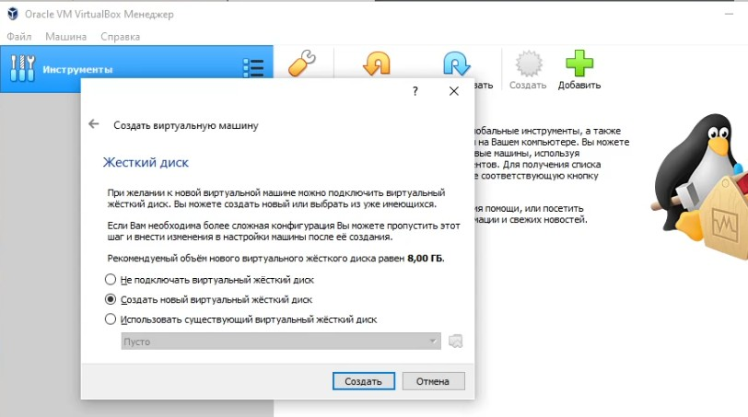

Виртуальный жёсткий диск

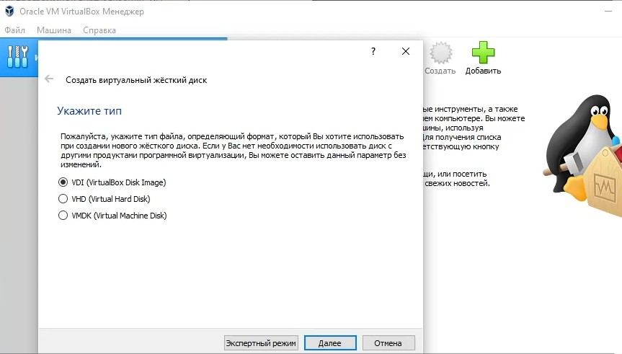

Мастер создания нового виртуального диска

1. Задала размер диска — 40 ГБ — и его расположение. (рис. -@fig:006)

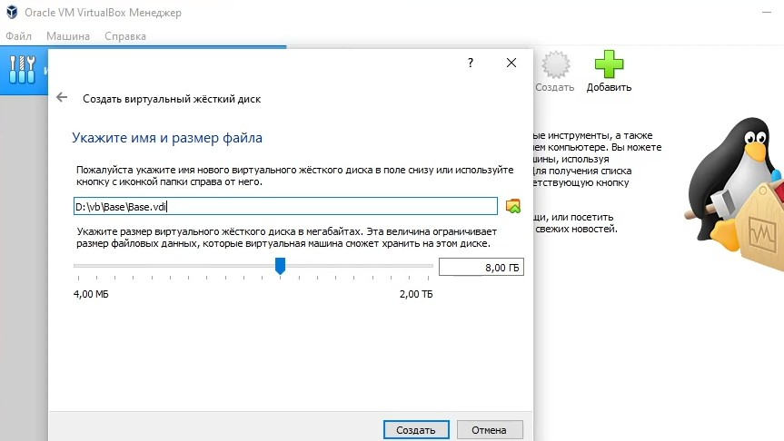

Размер и расположение виртуального диска

1. Запустила виртуальную машину Base, добавила новый привод оптических дисков и выбрала образ. (рис. -@fig:007)

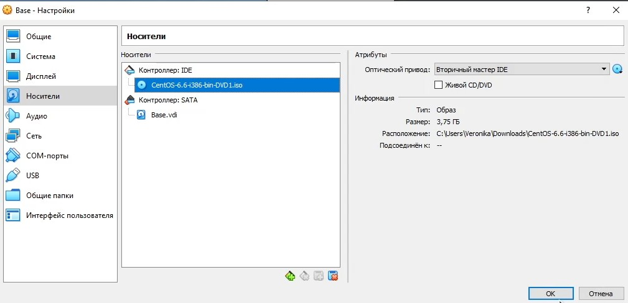

Выбор образа оптического диска

1. Установила язык. (рис. -@fig:008)

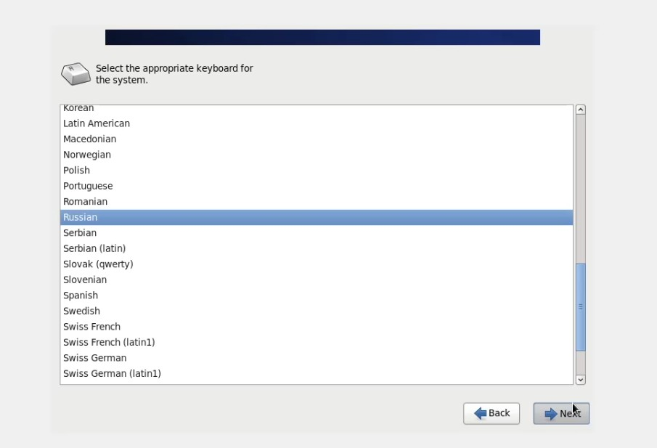

Установка русского языка

1. Указала стандартные накопители. В окне конфигурации жёсткого диска выбрала Да, удалить данные (рис. -@fig:009 — -@fig:010))

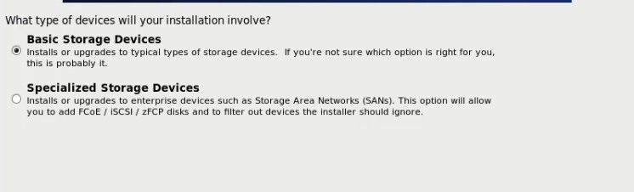

Виртуальная машина Base

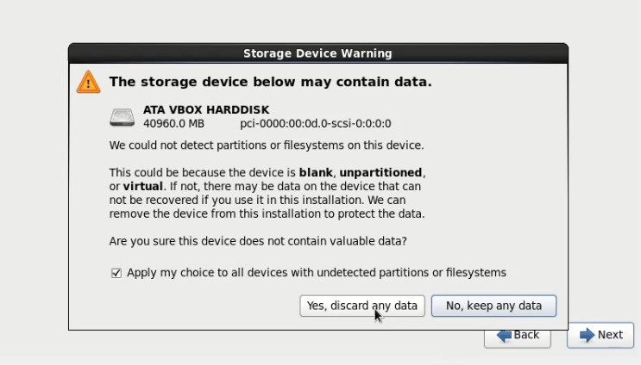

Конфигурация жёсткого диска

1. Указала часовой пояс “Москва”. (рис. -@fig:011)

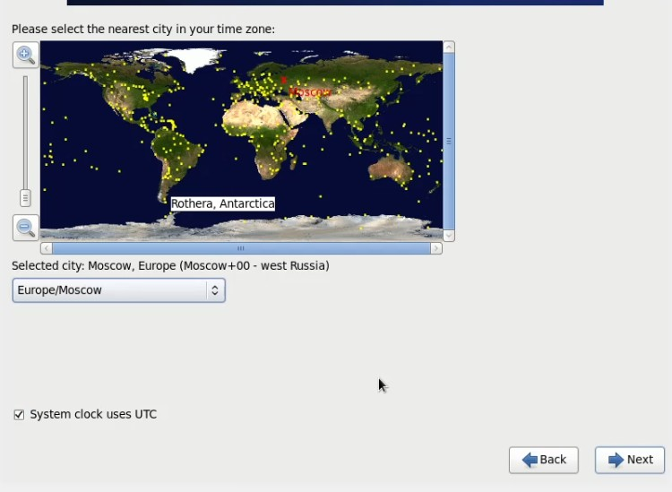

Установка даты и времени

1. Установила пароль для root (рис. -@fig:012)

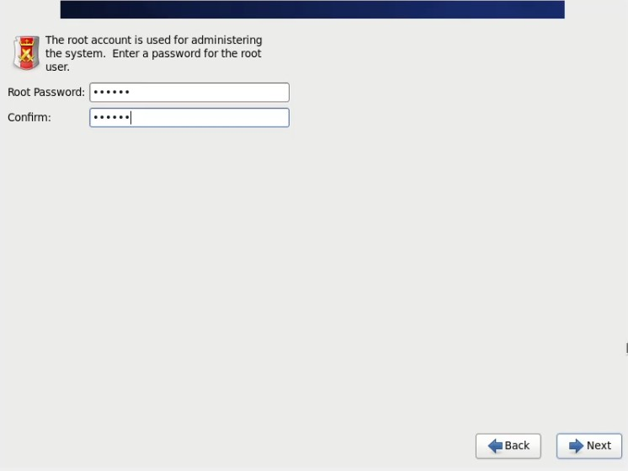

Установка пароля для root

1. Выбрала вариант стандартной установки CentOS (рис. -@fig:013)

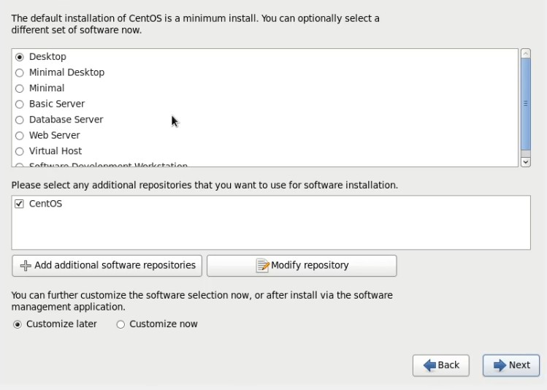

Варианты стандартной установки CentOS

1. Завершила установку операционной системы и перезагрузить её. (рис. -@fig:014)

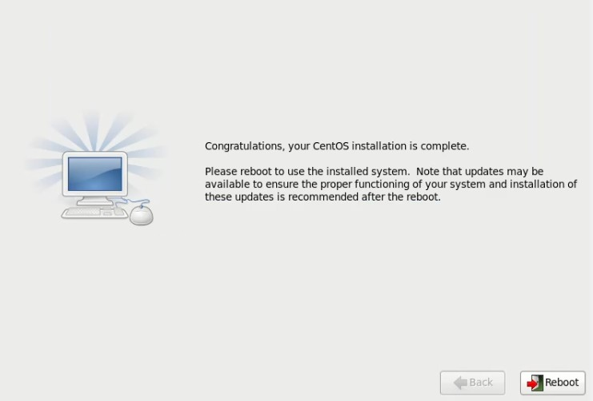

Завершение установки

## Настройка ОС CentOS

1. На виртуальной машине Base запустила терминал, перешла под учетную запись root с помощью команды su. С помощью команды yum update обновила системные файлы и установила необходимые программы. (рис. -@fig:015)

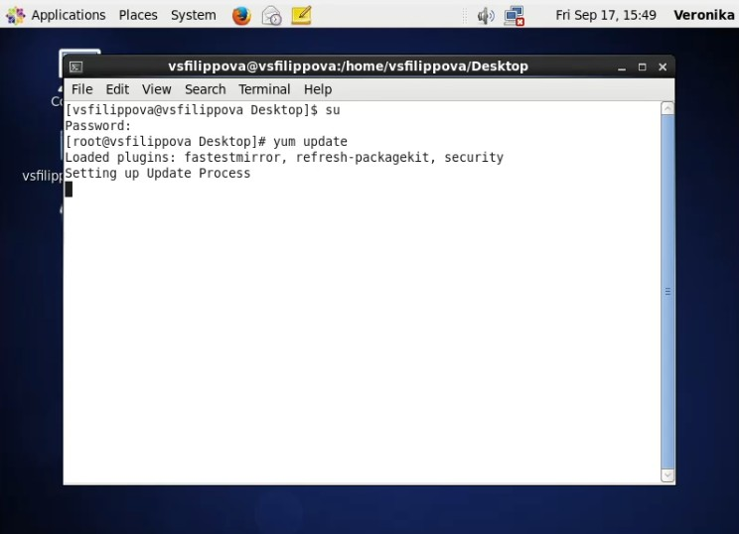

Терминал

## Создание второй виртуальной машины на основе первой

1. Поменяла тип жёсткого диска с “Обычный” на “С множественным подключением” для того, чтобы другие виртуальные машины могли использовать машину Base и её конфигурацию как базовую. (рис. -@fig:016)

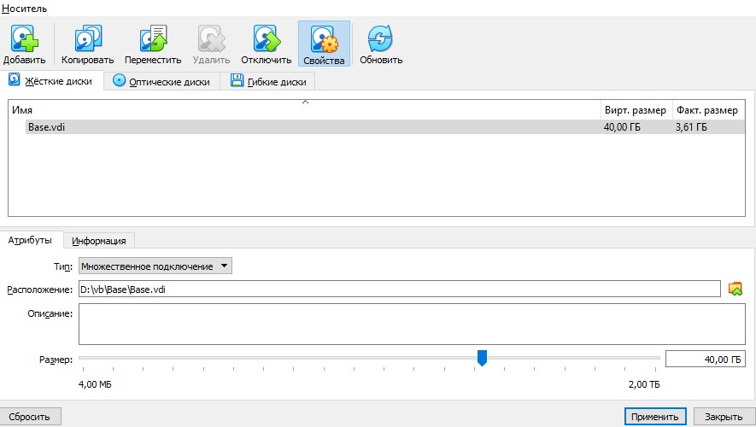

Изменение свойства жёсткого диска

1. Создала новую виртуальную машину под названием Host2 с использованием существующего виртуального диска Base. (рис. -@fig:017)

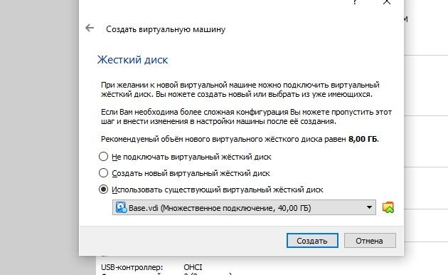

Виртуальная машина Host2

# Выводы

Приобрела практические навыки установки операционной системы на виртуальную машину, настройки минимально необходимых для дальнейшей работы сервисов.